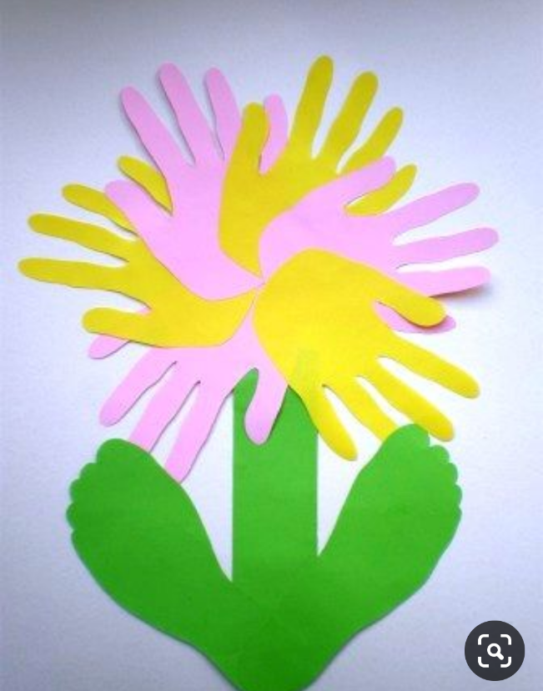
Blume
aus Händen und Füßen

Material:
- buntes Tonpapier
- Schere
- Kleber
- Bleistift
- deine Hände und Füße

Arbeitsschritte:
- Lege eine Hand auf das Tonpapier (Farbe deiner Wahl) und zeichne deine Hand ab.
- Schneide nun deine Hand aus!
- Wiederhole das ganze 6 mal. Bis du sechs Hände hast. Egal in welcher Farbe. Darf gerne ganz bunt sein.
- Stelle deinen Fuß auf grünes Tonpapier. Zeichne diesen ab und schneide ihn aus.
- Nun das gleiche mit deinem anderen Fuß.
- Jetzt schneidest du einen Stiel für die Blume. Du kannst diesen mit Bleistift vorzeichnen und dann ausschneiden.
- Klebe deine Blume zusammen. Nimm das Bild oben als Hilfe.

Ich wünsche dir viel Spaß!

